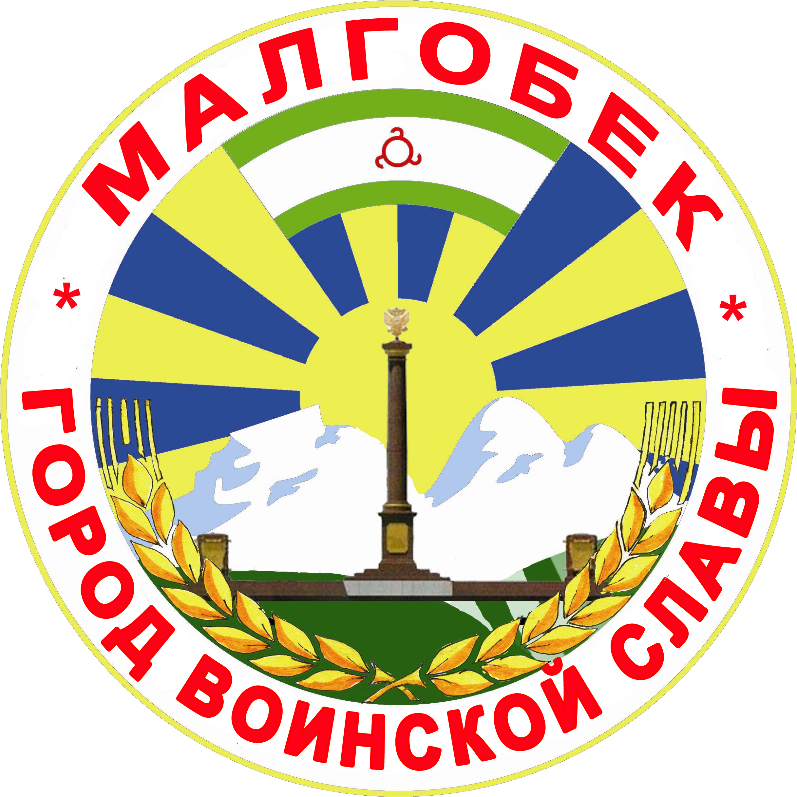
П

РЕСПУБЛИКА ИНГУШЕТИЯ

ГIАЛГIАЙ
РЕСПУБЛИКА

АДМИНИСТРАЦИЯ МО

Администрация

«ГОРОДСКОЙ ОКРУГ г. МАЛГОБЕК»
«МАГIАЛБИКА ГIАЛИЙ АДМИНИСТРАЦИ»

ул. Базоркина,47, г. Малгобек, 386302, тел.8(8734) 62-37-97; факс: 8(8734) 62-46-61; malgobek07@mail.ru

№60 от 21.04.2016 г.

ПОСТАНОВЛЕНИЕ
«Об отмене Постановления от 07.08.2015 г. №166
о порядке проведения экспертизы проектов
нормативных правовых актов муниципального образования
«Городской округ город Малгобек» регулирующих отношения,
участниками которых являются или могут являться субъекты
предпринимательской и инвестиционной деятельности»

На основании протеста Малгобекской городской прокураты от 14.04.2016 г. №15-2016 г. администрация муниципального образования «Городской округ город Малгобек»

Постановляет:

1. Отменить Постановления от 07.08.2015 г. №166 «О порядке проведения экспертизы проектов нормативных правовых актов муниципального образования «Городской округ город Малгобек» регулирующих отношения, участниками которых являются или могут являться субъекты предпринимательской и инвестиционной деятельности».
2. Разместить настоящее постановление на официальном сайте администрации МО «Городской округ город Малгобек».
3. Контроль за выполнением настоящего Постановления оставляю за собой.

Глава
МО «Городской округ город Малгобек» М.Н. Евлоев

